

Guía paso a paso para usar SonarQube
ISY1102 Seguridad y Calidad en el Desarrollo de Software
Unidad 2.3 Laboratorio de análisis de código
Esta guía está escrita para seguirla sin conocimientos previos. Realiza un paso a la vez. Si una pantalla no se parece a la indicada, detente y levanta la mano.

Qué lograrás hoy
☐ Abrir SonarQube desde el navegador del computador.
☐ Crear un proyecto de análisis.
☐ Analizar una carpeta con código fuente usando Docker.
☐ Encontrar un hallazgo y escribir una recomendación QA.

Parte 1 Revisar que SonarQube está encendido
Primero revisaremos Docker Desktop. Todavía no abras PowerShell.
1. En el escritorio, abre Docker Desktop.
2. Busca un contenedor cuyo nombre o imagen diga SonarQube.
3. Mira la columna Status. Debe decir Up o Running.
4. Mira la columna Ports. Busca exactamente algo parecido a: 0.0.0.0:9000->9000/tcp.
Lo que ves | Qué significa | Qué haces
Up o Running y 0.0.0.0:9000->9000/tcp | Todo está listo para continuar. | Pasa a la Parte 2.
Up o Running y solo 9000/tcp | SonarQube funciona dentro de Docker, pero el navegador no puede entrar. | Levanta la mano. No elimines contenedores sin autorización.
Exited, Stopped o no aparece SonarQube | El servicio no está disponible. | Levanta la mano.

Si el docente indica que se puede recrear el contenedor
Este paso solo lo realiza quien reciba autorización del docente. No lo hagas si existe trabajo previo que pueda perderse.
docker run -d --name sonarqube-lab -p 9000:9000 sonarqube
Si Docker muestra mensajes como pulling o downloaded newer image, no es un error. Solo está descargando lo necesario. Espera a que termine.

Parte 2 Abrir SonarQube en el navegador
1. Abre Google Chrome o Microsoft Edge.
2. En la barra de direcciones, escribe: http://localhost:9000
3. Presiona Enter.
4. Espera dos o tres minutos si el contenedor se inició hace poco. Después presiona actualizar en el navegador.
¿Aparece la pantalla de SonarQube? Si la respuesta es sí, continúa. Si no aparece, vuelve a la Parte 1 y revisa el puerto.

Parte 3 Iniciar sesión
1. En una instalación nueva, escribe admin como usuario.
2. Escribe admin como contraseña.
3. Selecciona Log in.
4. Si SonarQube pide cambiar la contraseña, crea una nueva y guárdala de forma privada.
5. Si el computador ya fue configurado antes, usa las credenciales que indique el docente. No pruebes contraseñas al azar.

Parte 4 Crear un proyecto
1. Busca el botón Create Project y selecciónalo.
2. Elige crear un proyecto local o manual. El texto puede variar levemente según la versión.
3. Escribe como nombre: ISY1102 Prueba.
4. Revisa la clave del proyecto. Puede ser: isy1102-prueba.
5. Cuando aparezcan las opciones Follows the instance default y Custom, selecciona Follows the instance default.
6. En la siguiente pantalla, selecciona Locally.

Parte 5 Crear y guardar el token
El token permite que Docker envíe el resultado del análisis a tu proyecto en SonarQube. Es parecido a una contraseña temporal.
1. En la pantalla de análisis local, busca la opción para generar un token.
2. Escribe un nombre simple para el token. Ejemplo: laboratorio-isy1102.
3. Selecciona Generate o Create.
4. Copia el token una sola vez y pégalo temporalmente en un bloc de notas que nadie más pueda ver.
5. No lo envíes al grupo. No lo agregues al informe. Lo usarás solo en el siguiente comando.
Si por error pegaste el token en un chat, ve a My Account, luego Security, revoca el token y crea uno nuevo.

Parte 6 Encontrar la carpeta con el código
1. Abre el Explorador de archivos.
2. Busca la carpeta que contiene el código fuente de Atlas, Conecta+ o el código entregado por el docente.
3. Entra a la carpeta del código. Debes ver archivos como .js, .html, .css, .json, Dockerfile u otros archivos de programación.
4. Haz clic una vez en la barra de dirección del Explorador de archivos. La ruta se marcará.
5. Presiona Ctrl + C para copiar la ruta. La usarás en PowerShell.
Ejemplo de ruta. La tuya puede ser distinta:
C:\Users\W608-PCXX\Desktop\Seguridad y Calidad en Desarrollo de Software\CodigoFuenteETA

Parte 7 Ejecutar el análisis con Docker
1. Presiona la tecla Windows, escribe PowerShell y abre Windows PowerShell.
2. Escribe $ruta = seguido de un espacio y comillas simples. Dentro de las comillas pega la ruta copiada en la Parte 6.
Ejemplo. Cambia solo lo que está dentro de las comillas simples:
$ruta = 'C:\Users\W608-PCXX\Desktop\Seguridad y Calidad en Desarrollo de Software\CodigoFuenteETA'
3. Presiona Enter. Si no aparece un error, la ruta quedó guardada.
4. Copia el comando completo de abajo. Reemplaza solo PEGA_AQUI_TU_TOKEN por tu token. Mantén todas las comillas que ya trae el comando.
docker run --rm -e SONAR_HOST_URL="http://host.docker.internal:9000" -e SONAR_TOKEN="PEGA_AQUI_TU_TOKEN" -v "${ruta}:/usr/src" sonarsource/sonar-scanner-cli "-Dsonar.projectKey=isy1102-prueba" "-Dsonar.projectName=ISY1102 Prueba" "-Dsonar.sources=." "-Dsonar.sourceEncoding=UTF-8"
5. Presiona Enter y espera. En la primera ejecución Docker puede descargar una imagen. Esto puede tardar algunos minutos.
6. Busca al final el mensaje EXECUTION SUCCESS.
Resultado en PowerShell | Qué haces
EXECUTION SUCCESS | El análisis se envió correctamente. Pasa a la Parte 8.
unrecognized option | Copia nuevamente el comando completo. Verifica que los parámetros -D estén entre comillas.
Error con la ruta | Revisa que la ruta esté dentro de comillas simples y que corresponda a la carpeta del código.
No aparece un resultado después de varios minutos | Levanta la mano y muestra la última línea visible del mensaje.

Parte 8 Ver los resultados
1. Vuelve al navegador donde está SonarQube.
2. Abre Projects y selecciona ISY1102 Prueba. También puedes actualizar la pantalla actual.
3. Espera unos segundos. SonarQube debe procesar el informe que recibió.
4. Observa los indicadores del panel. No es necesario entenderlos todos hoy.
Indicador | Explicación simple
Bugs | Posibles errores en el código.
Vulnerabilities | Problemas que podrían afectar la seguridad.
Security Hotspots | Partes sensibles del código que una persona debe revisar.
Code Smells | Código que funciona, pero puede ser difícil de mantener.
Coverage | Porcentaje informado por pruebas automatizadas. Si no existen, puede ser cero.

Parte 9 Elegir un hallazgo
1. Selecciona uno de los números del panel, por ejemplo Bugs o Code Smells.
2. Abre un hallazgo y lee el nombre del archivo, la explicación y la severidad.
3. Toma una captura donde se vea el hallazgo. Asegúrate de que no aparezca ningún token.
4. Completa la siguiente ficha en el Plan Maestro.
Campo | Respuesta del equipo
Nombre del archivo | AuditoriaList.jsx
Tipo de hallazgo | Code Smell.
Severidad | Mayor
Riesgo para el caso | ¿Qué podría ocurrir en Conecta+? Podría afectar la visualización de la auditoria para el usuario
Recomendación QA | ¿Qué debería revisar o corregir el equipo de desarrollo? Extraer esta definición de componente del componente padre «AuditoriaList» y pasa los datos mediante propiedades.
Evidencia | 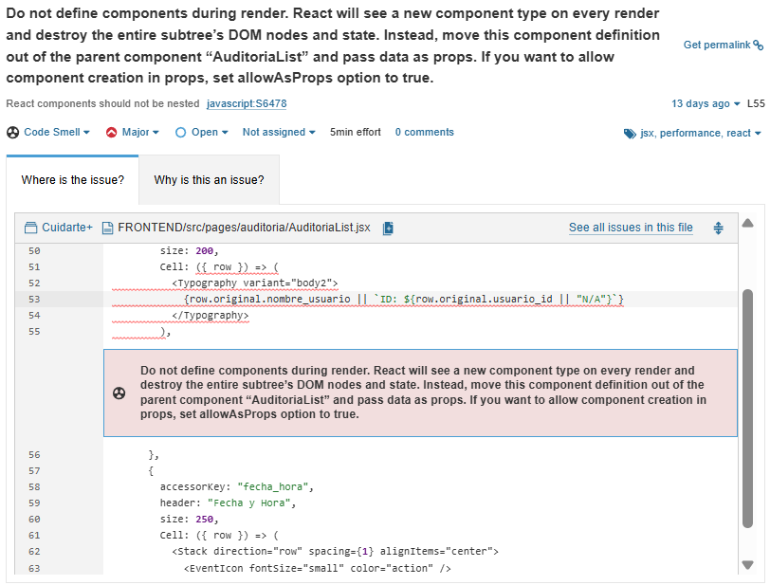

Campo | Respuesta del equipo
Nombre del archivo | BACKEND/src/routes/auth.js
Tipo de hallazgo | Code Smell.
Severidad | Crítico
Riesgo para el caso | ¿Qué podría ocurrir en Conecta+? Podría afectar al desarrollador/es a la hora de revisar o modificar el código.
Recomendación QA | ¿Qué debería revisar o corregir el equipo de desarrollo? Simplificar o usar funciones más adecuadas para la línea de código afectada
Evidencia | 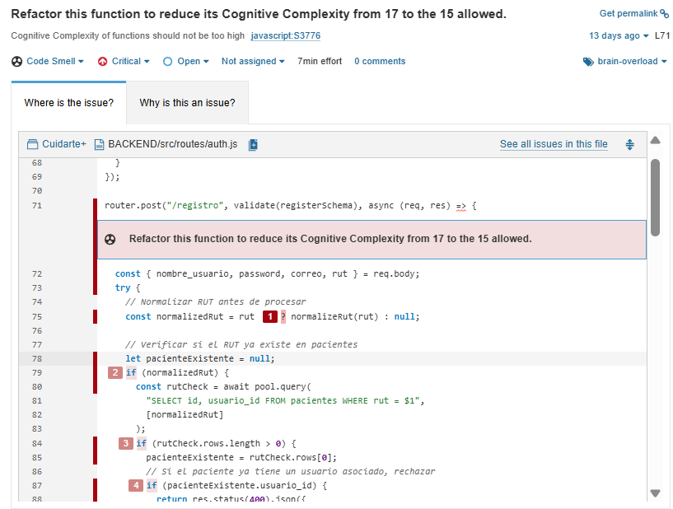

Parte 10 Antes de entregar
x SonarQube abrió en http://localhost:9000.
x El proyecto tiene un análisis terminado con EXECUTION SUCCESS.
x El equipo guardó una captura del panel o del hallazgo.
x El Plan Maestro incluye un hallazgo y una recomendación QA.
x La evidencia no contiene contraseña ni token.
Recuerda: SonarQube analiza el código. Las pruebas funcionales con Chrome Recorder, TestCase Studio o Selenium IDE siguen siendo necesarias para comprobar que la aplicación funciona como espera el usuario.

